# **WayU2FServer技术文档**

## 关于WayU2FServer

WayU2FServer基于SpringBoot，整合SpringMVC + MyBatis-Plus + JWT + U2F，实现了JWT鉴权、传输数据签名的机制，提供U2F相关业务RESTFUL风格接口。

## WayU2FServer包结构

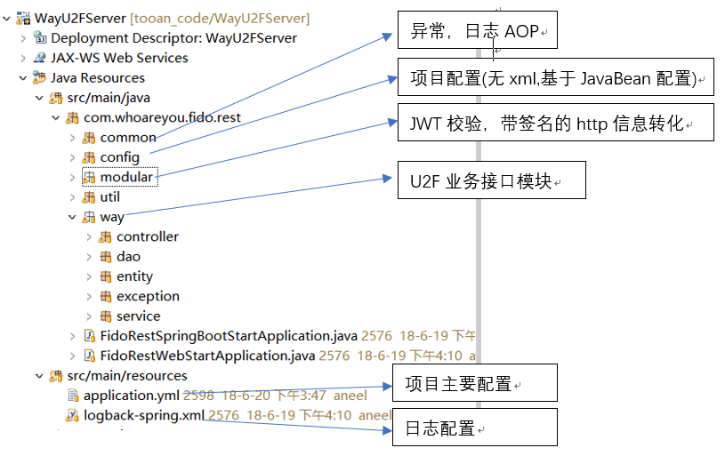

## RESTFUL风格接口参数获取问题

### 3.1 PUT请求

问题描述：

前端请求正确传值，但是后台获取参数始终为null，通过打印request.getInputStream流里的内容，会发现前端传值是有的，但是controller没有正确获取。

原因：

如果使用的是PUT方式，SpringMVC默认将不会辨认到请求体中的参数。

需添加以下过滤器：

@Configuration

//@EnableWebMvc

**public** **class** **WebMvcConfig** **extends** **WebMvcConfigurerAdapter** {

@Bean

**public** **HttpPutFormContentFilter** httpPutFormContentFilter() {

**return** **new** **HttpPutFormContentFilter**();

}

}

注意：

使用@EnableWebMvc注解同样能使过滤器生效，但是会导致静态资源访问失效，需要改为@Configuration注解。

### 3.2 DELETE请求

正确的DELETE请求示例：

@RequestMapping(value=”xxx/{id}”, method = RequestMethod.PUT)

再通过@PathVariable获取参数即可。

不是SpringBoot不支持DELETE请求，而是对RESTFUL风格接口设计理念的理解有误

把删除资源的id直接拼接在URL中，完全符合RESTFUL设计风格。

## 4. 日志记录

如果只是在配置文件application.yml中配置了日志文件名(logging.file)及输出路径(logging.path)，则日志文件不会输出到配置的指定路径,系统只能识别logging.file,但是不能正确识别logging.path。需添加配置文件logback-spring.xml，SpringBoot会默认加载此文件。

## 5. WayU2Fserver提供的相关接口

(1) 系统管理接口 ：wayfidoapi/v1/system

查询系统 ：GET

添加系统 ：POST

更新系统 ：PUT

删除系统 ：DELETE

根据id查询系统 ：/{id} GET

(2) 应用管理接口 : wayfidoapi/v1/app

查询应用 ：GET

添加应用 ：POST

更新应用 ：PUT

删除应用 ：DELETE

根据id查询应用 ：GET

应用Token获取与更新 ：PUT

根据systemName和appName获取token值 ：GET

根据systemId查询某系统下应用集合 ：GET

(3) 设备管理接口 ：wayfidoapi/v1/device

查询所有设备 ：GET

根据设备ID删除设备 ：DELETE

(4) U2F服务接口 ：wayfidoapi/v1/device2

注册请求返回数据 ：startRegistWayFido GET

注册完成返回数据 ：finishRegistWayFido POST

认证请求返回数据 ：startSignature POST

认证完成返回数据 ：finishSignature POST

获取秘钥设备信息 ：devices GET

修改秘钥设备信息 ：deviceName POST

设备删除 ： {id} DELETE

## 6. 需要校验JWT权限的接口

4所列举接口中的U2F服务接口需要校验JWT权限

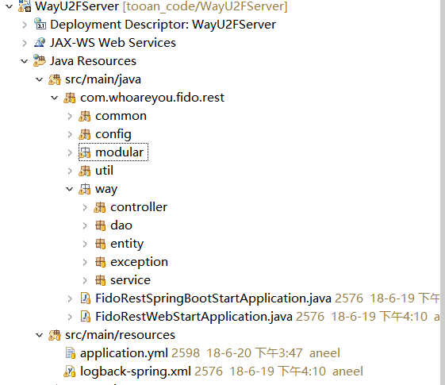

异常，日志AOP

日志配置

项目主要配置

U2F业务接口模块

项目配置(无xml,基于JavaBean配置)

JWT校验，带签名的http信息转化

## 7.2018-09-10

删除项目根目录logs文件夹